TOÁN – TUẦN 1
I. TRẮC NGHIỆM
Câu 1. Số liền trước của số 80 là:
A. 81 B. 90 C. 70 D. 79
Câu 2. Điền số thích hợp vào chỗ chấm: 55 = …. + 5.
A. 5 B. 60 C. 50 D. 10
Câu 3: Kết quả của phép tính 15 + 24 là:
A. 31 | B. 38 | C. 39 | D. 40
Câu 4. Số gồm 5 chục và 2 đơn vị là:
A. 55 B. 52 C. 25 D. 22
Câu 5. Điền số vào ô trống
12 13 14 16 20

Câu 6. Số liền sau của số 20 là:
A. 21 B. 19 C. 18 D. 22
Câu 7. Số tám mươi tư viết là:
A. 84 B. 80 C. 48 D. 83
Câu 8. Số chẵn lớn nhất có hai chữ số khác nhau là:
A. 99 B. 10 C. 98 D. 10
Câu 9. Từ ba số 4, 1, 9 lập được bao nhiêu số có hai chữ số:
A. 6 B. 7 C. 8 D. 9

Câu 10. Tô màu đỏ vào bông hoa chứa số lớn nhất, màu vàng vào bông hoa chứa số bé nhất.
75
42
80
69


Câu 11. Đúng ghi Đ, sai ghi S:
  - Số 45 gồm 4 chục và 5 đơn vị. 
  - Số 34 có số chục là 4. 
  - Số liền trước của số 11 là 12. 
d. Số bé nhất có hai chữ số giống nhau là 11. 
II. TỰ LUẬN
Bài 1. Điền vào bảng sau:

Số gồm | Đọc số | Viết số | Phân tích số
8 chục và 5 đơn vị | Tám mươi lăm | 85 | 85 = 80 + 5
4 chục và 3 đơn vị | ………………………………. | ………. | ……………….
………………….. | Bảy mươi mốt | ………. | ……………….
…………………. | ………………………………. | 55 | ……………….

Bài 2. Cho các số: 56, 97, 99, 81, 8. Hãy sắp xếp theo thứ tự:
- Từ bé đến lớn:
………………………………………………………………………………………………
- Từ lớn đến bé:
………………………………………………………………………………………………

Bài 3. Quan sát hình vẽ
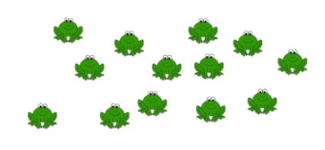
- Em ước lượng:
Khoảng ……… con ếch.
- Em đếm được:
…… con ếch.
Bài 4. Viết tất cả các số có hai chữ số, biết rằng trong mỗi số có tổng hai chữ số bằng 7
………………………………………………………………………………………………………………………………………………………………………………………………

TOÁN – TUẦN 2
I. TRẮC NGHIỆM
Câu 1. Trong số 76, số đơn vị là:
A. Chữ số 7 B. Chữ số 6 C. Cả hai đều sai
Câu 2. Số?
Số hạng | 7 | 14 | 20 | 62 | 21 | 22
Số hạng | 3 | 5 | 30 | 37 | 14 | 54
Tổng | 10
Câu 3. Số?
Số bị trừ | 57 | 68 | 90 | 73 | 76 | 85
Số trừ | 24 | 45 | 40 | 31 | 34 | 52
Hiệu | 33
Câu 4. Điền dấu ( > , <, = ) vào chỗ chấm?
60 + 7 ………..64
A. > B. < C. =
Câu 5. Trong phép tính: 53 + 4 = 57. Số 57 được gọi là:
A. Tổng B. Số hạng C. Hiệu
Câu 6. Viết số thành tổng ( theo mẫu):
Mẫu: 75 = 70 + 5
A. 64 = ……………….. B. 87= ……………….. C. 46 = …………………
Câu 7. Mai 7 tuổi, bố 38 tuổi. Hỏi bố hơn Mai bao nhiêu tuổi?
A. 30 tuổi B. 34 tuổi C. 31 tuổi
Câu 8. Tô màu 2 thẻ ghi hai số có hiệu bằng 2

34

28

32

44
Câu 9. Hiệu của số lớn nhất và số bé nhất trong các số 50, 42, 35, 23 là:
A. 26 B. 27 C. 28

Câu 10. Tính hiệu rồi nối với kết quả tương ứng:



Hiệu của 56 và 22

Hiệu của 77 và 37

Hiệu của 35 và 30

Hiệu của 44 và 11

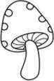
40
34
33
5
II. TỰ LUẬN

Bài 1. Đặt tính rồi tính tổng, biết các số hạng là:

a. 42 và 35 b. 60 và 17 c. 24 và 52
………………………………………………………………………………………………………………………………………………………………………………………………………………………………………………………………………………………………
Bài 2. Mai có 16 cái kẹo, em có 10 cái kẹo. Mai có nhiều hơn em mấy cái kẹo?
………………………………………………………………………………………………………………………………………………………………………………………………………………………………………………………………………………………………………………………………………………………………………………………………
Bài 3. Hai bạn rô- bốt rủ nhau đo chiều cao. Rô- bốt A cao 56 cm, rô- bốt B cao 59 cm. Hỏi rô-bốt B cao hơn rô- bốt A bao nhiêu xăng - ti- mét?
………………………………………………………………………………………………………………………………………………………………………………………………………………………………………………………………………………………………………………………………………………………………………………………………
Bài 4. Tìm hiệu của số lớn nhất có hai chữ số với số bé nhất có hai chữ số.
………………………………………………………………………………………………………………………………………………………………………………………………………………………………………………………………………………………………………………………………………………………………………………………………
………………………………………………………………………………………………

TOÁN – TUẦN 3
I. TRẮC NGHIỆM
Câu 1. Phép cộng 35 + 32 = có kết quả là :
A. 76 B. 67 C. 68 D. 70
Câu 2. Tổng của 32 và 6 là:
A. 92 B. 38 C. 82 D. 37
Câu 3. Khi so sánh 96 - 15 ……90. Ta điền dấu :
A. < B. > C. = D. không so sánh được
Câu 4. Tìm số hiệu trong phép trừ biết số bị trừ là 35. Số trừ là 11.
A. 25 B. 24 C. 21 D. 22
Câu 5. Một sợi dây dài 68 cm. Sau khi người ta cắt đi 45 cm thì sợi dây còn lại :
A. 20 cm B. 21 cm C. 23 cm D. 33 cm
Câu 6: Phép cộng nào dưới đây có tổng bằng 10?
A. 3 + 7 B. 2 + 6 C. 4 + 5 D. 2 + 7
Câu 7. Kết quả tính 40 + 12 + 15 là:
A. 67 B. 24 C. 21 D. 22
Câu 8. Chọn số lớn hơn
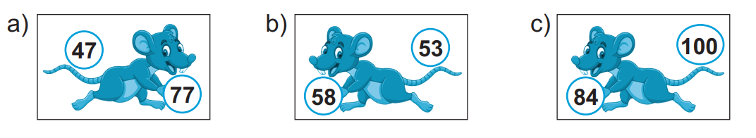
Câu 10.Số?
Số hạng | 46 | 53 | 33 | 27 | 20 | 13 | 64 | 26 | 31
Số hạng | 32 | 12 | 24 | 22 | 45 | 42 | 12 | 31 | 25
Tổng | 78
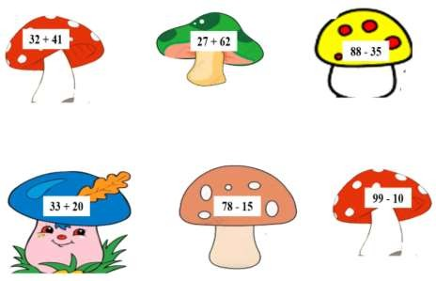
Câu 11. Nối các cây nấm có kết quả bằng nhau:
II. TỰ LUẬN
Bài 1. Đặt tính rồi tính:
45 + 31 86 - 24 68 - 36 70 - 60 32 + 17
………………………………………………………………………………………………
………………………………………………………………………………………………
………………………………………………………………………………………………
Bài 2. Cây bưởi nhà Lan có 5 chục quả. Sau khi mẹ hái đi một số quả bưởi thì còn lại 30 quả. Hỏi mẹ đã hái bao nhiêu quả bưởi?
………………………………………………………………………………………………………………………………………………………………………………………………………………………………………………………………………………………………………………………………………………………………………………………………
Bài 3. Viết số vào chỗ chấm
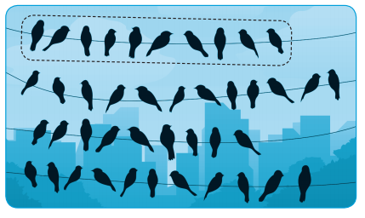
Em ước lượng
- Các con chim xếp thành…… hàng ngang.
- Số con chim ở các hàng gần bằng nhau.
- Hàng đầu có……con chim.
- Mỗi hàng có khoảng…… con chim.
- Tất cả có khoảng…… con chim.
Bài 4. Tìm hiệu của số lớn nhất có hai chữ số khác nhau và số bé nhất có hai chữ số.
……………………………………………………………………………………………………………………………………………………………………………………………………………………………………………………………………………………………………………………………………………………………………………………
…………………………………………………………………………………………………………………………………………………………………………………………

TOÁN – TUẦN 4
I. TRẮC NGHIỆM
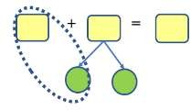
Câu 1. Phép cộng 7 + 5 có kết quả là :
7
5
3
2
A. 11 B. 12
C. 13 D. 14
Câu 2. Kết quả của phép tính 9 + 4 là :
A. 13 B. 14 C. 15 D. 16
Câu 3. Số?
Câu 4. Điền vào chỗ chấm kết quả phép tính 7cm + 4 cm = ….là:
A. 12 B. 12 cm C. 11 cm D. 11

Câu 5. Sóc Nâu nhặt được 8 hạt dẻ. Mẹ cho Sóc Nâu thêm 7 hạt dẻ nữa. Vậy Sóc Nâu có tất cả bao nhiêu hạt dẻ ?
A. 25 hạt dẻ B. 24 hạt dẻ C. 15 hạt dẻ D. 12 hạt dẻ
Câu 6. Nối mỗi phép tính với kết quả của phép tính đó
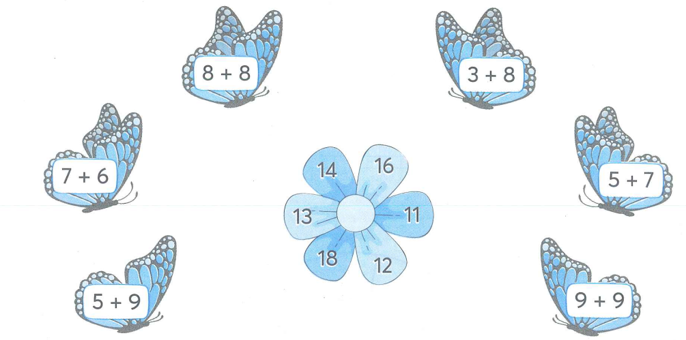
Câu 7. Số?
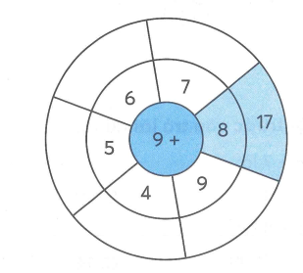

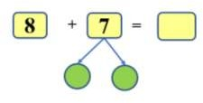
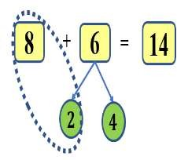

Câu 8. Hãy tách số và tính theo mẫu:
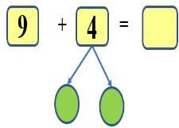
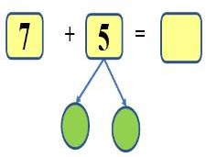

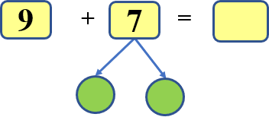
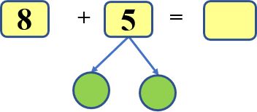

Câu 9. Mai cắm vào lọ 8 bông hoa. Sau đó Mai cắm thêm 3 bông nữa rồi lại bỏ ra 1 bông hoa. Vậy trong lọ có tất cả số bông hoa là :
A. 10 bông B. 11 bông C. 14 bông D. 12 bông
II. TỰ LUẬN
Bài 1: Đoàn tàu chở hàng có 4 toa đã ra khỏi đường hầm, còn 9 toa ở trong đường hầm. Hỏi đoàn tàu đó có tất cả bao nhiêu toa?
…………………………………………………………………………………………………………………………………………………………………………………………………………………………………………………………………………………………………………………………………………………………………………………………………………
Bài 2: Đầu năm học mẹ mua cho Hoa 3 cái bút mực và 8 quyển vở. Hỏi mẹ mua cho Hoa tất cả bao nhiêu bút và vở?
…………………………………………………………………………………………………………………………………………………………………………………………………………………………………………………………………………………………………………………………………………………………………………………………………………
Bài 3: Hãy lập tất cả các số có hai chữ số có tổng các chữ số bằng 12.
…………………………………………………………………………………………………………………………………………………………………………………………………………………………………………………………………………………………………………………………………………………………………………………………………………
TOÁN – TUẦN 5
I. TRẮC NGHIỆM
Câu 1. Kết quả của phép tính 7 + 5 là :
A. 11 B. 12 C. 13 D. 14
Câu 2. 16 là kết quả của phép tính nào dưới đây :
A. 9 + 8 B. 4 + 8 C. 7 + 6 D. 7 + 9
Câu 3. Số?
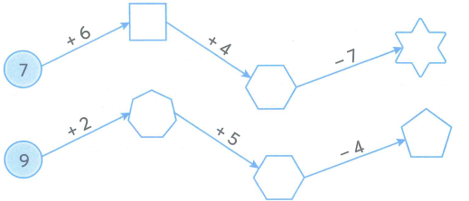
Câu 4. Điền vào chỗ chấm trong phép tính 6 cm + 5 cm = ….cho phù hợp:
A. 12 B. 12 cm C. 11 cm D. 11
Câu 5. Lúc đầu, trên thuyền có 7 người. Sau đó, có thêm 8 người lên thuyền. Vậy thuyền có tất cả số người là:
A. 15 người B. 14 người C. 16 người D. 12 người
Câu 6. Điền dấu > < =
8 + 6 …….. | 8 + 3 | 8 + 8 ….. | 8 + 4
7 + 4 = …… | 8 + 5 | 6 + 9 ….. | 8 + 7
9 + 2 = …… | 9+ 3 | 9 + 8 ….. | 5 + 7
7 + 7 = …… | 7 + 5 | 7 + 9 ….. | 6 + 6
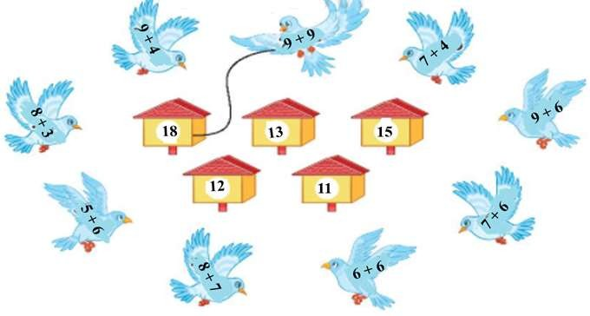
Câu 7. Tìm tổ cho chim.

II. TỰ LUẬN

Bài 1. Lọ hoa có 8 bông hoa, Ngọc cắm thêm 5 bông hoa nữa. Hỏi lọ hoa có tất cả bao nhiêu bông hoa?
…………………………………………………………………………………………………………………………………………………………………………………………………………………………………………………………………………………………………………………………………………………………………………………………………………………………………………………………………………………
Bài 2. Đàn gà nhà Việt có 17 con, mẹ đã bán 9 con. Hỏi đàn gà nhà An còn lại bao nhiêu con?
…………………………………………………………………………………………………………………………………………………………………………………………………………………………………………………………………………………………………………………………………………………………………………………………………………………………………………………………………………………
Bài 3. Trong lọ có 9 cái kẹo. Hà cho thêm vào lọ 4 cái kẹo. Hỏi trong lọ có tất cả bao nhiêu cái kẹo?

………………………………………………………………………………………………………………………………………………………………………………………………………………………………………………………………………………………………………………………………………………………………………………………………

Bài 4. Trên xe buýt có 9 hành khách. Đến trạm dừng có 7 người xuống và 2 người lên. Hỏi lúc này trên xe có bao nhiêu hành khách?
…………………………………………………………………………………………………………………………………………………………………………………………………………………………………………………………………………………………………………………………………………………………………………………………………………………………………………………………………………………

TOÁN – TUẦN 6
I. TRẮC NGHIỆM
Câu 1. Kết quả của phép tính 12- 5 là:
A. 5 B. 6 C. 7 D. 8
Câu 2. 6 là kết quả của phép tính nào dưới đây:
A. 12 - 5 B. 12 - 6 C. 12 - 7 D. 12 - 8
Câu 3. Điền dấu thích hợp vào chỗ chấm khi so sánh 16 - 9 ….13 - 7
A. > B. < C. = D. không so sánh được
Câu 4. Điền vào chỗ chấm trong phép tính 11 cm - 5 cm = ….cho phù hợp.
A. 6 B. 6 cm C. 7 cm D. 7
Câu 5. Lúc đầu, trên xe khách có 14 người. Sau đó có 8 người xuống xe. Vậy, trên xe còn lại số người là:
A. 5 người B. 4 người C. 6 người D. 2 người

Câu 6. Số?
11 - 9 = ... | 11 - 6 = … | 11 - 4 = … | 12 - 6 = ... | 12 - 3 = ...
11 - 7 = ... | 11 - 5 = ... | 11 - 2 = ... | 12 - 9 = ... | 12 - 4 = ...
Câu 7. Điền dấu > < =
13 - 6 …… 13 - 5 14 - 8 ….. 15 - 5
13 - 4 | …… | 13 - 9 | 14 - 7 ….. | 15 | - | 8
13 - 8 | …… | 14 - 9 | 14 - 6 ….. | 15 | - | 7
Câu 8. Tìm cà rốt cho thỏ
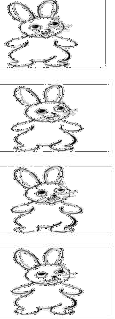
15-7 7
12-8
14-6
11-6 5
6
8
4
5

Câu 9. Điền dấu + và dấu – vào chỗ chấm để được kết quả đúng :
4 ........... 5 ..........10..........7 = 12
80 ..........70...........10......... 20 = 20

II. TỰ LUẬN
Bài 1: Trên cành có 13 con chim. Sau đó có thêm 9 con chim bay đến. Hỏi trên cành có tất cả bao nhiêu con chim ?

………………………………………………………………………………………………………………………………………………………………………………………………………………………………………………………………………………………………………………………………………………………………………………………………
Bài 2: Trên cành có 16 quả táo. Sau đó 7 quả bị rụng xuống. Hỏi trên cành còn bao nhiêu quả táo?

………………………………………………………………………………………………………………………………………………………………………………………………………………………………………………………………………………………………………………………………………………………………………………………………

Bài 3: Chọn số thích hợp trong các số 5, 6, 7, 12, 13 để viết vào ô trống

=
-
=
-
-
=
=
-

Bài 4: Số

5
2

3

0
1

2
1
2
1
2

TOÁN – TUẦN 7
I. TRẮC NGHIỆM
Câu 1. Kết quả của phép tính 12 - 5 là:
A. 6 B. 7 C. 8 D. 4
Câu 2. 6 là kết quả của phép tính nào dưới đây:
A. 12 – 9 B. 14 - 5 C. 16 - 8 D. 12 - 6
Câu 3. Điền dấu thích hợp vào chỗ chấm khi so sánh 11 - 5 …. 12 – 8
A. > B. < C. = D. không so sánh được
Câu 4. Điền vào chỗ chấm trong phép tính 13 cm - 5 cm = ….cho phù hợp:
A. 8 B. 8 cm C. 7 cm D. 7
Câu 5. Khối lớp Một có 235 học sinh. Khối lớp Một có ít hơn khối lớp Hai 55 học sinh. Vậy khối lớp Hai có sô học sinh là:
A. 180 học sinh B. 280 học sinh C. 290 học sinh D. 190 học sinh


TỰ LUẬN

Bài 1. Số?

11- 2 = … | 12- 3 = … | 13- 4 = … | 14- 5 = … | 15- 6 = … | 15- 7 = … | 15- 8 = … | 15- 9 =….
11- 3 = ... | 12- 4 = ... | 13- 5 = ... | 14- 6 = ... | 15- 7 = ... | 15- 8 = ... | 15- 9 = ...
11- 4 = ... | 12- 5 = ... | 13- 6 = ... | 14- 7 = ... | 15- 8 = ... | 15- 9 = ...
11- 5 = ... | 12- 6 = ... | 13- 7 = ... | 14- 8 = ... | 15- 9 = ...
11- 6 = ... | 12- 7 = ... | 13- 8 = ... | 14- 9 = ...
11- 7 = ... | 12- 8 = ... | 13- 9 = ...
11- 8 = ... | 12- 9 = ...
11- 9 = ...

Bài 2: Số ?
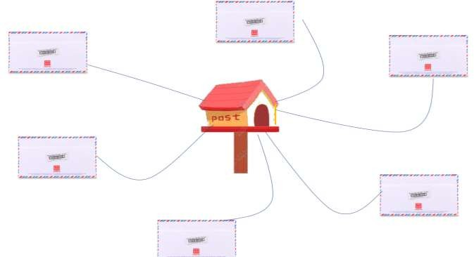
= 6
16 - ....
15 - ....
14 - ....
13 - ....
11 - ...
12 - ....


Bài 3. Hùng có 6 viên bi. Minh có nhiều hơn Hùng 8 viên vi. Hỏi Minh có bao nhiêu viên bi?

Tóm tắt

Hùng có : ….. viên bi Minh nhiều hơn …..viên bi Minh có : ……viên bi?
Bài giải

Số viên bi của Minh là :

…… + …….= ( viên bi)

Đáp số viên bi

Bài 4. Buổi sáng cửa hàng nhà Mai bán được 53 thùng mì tôm, ít hơn buổi chiều 8 thùng. Hỏi buổi chiều nhà Mai bán được bao nhiêu thùng mì tôm?
Bài giải:
……………………………………………………………………………………………………………………………………………………………………………………………………………………………………………………………………………………………………………………………………………………………………………………

TOÁN – TUẦN 8
I. TRẮC NGHIỆM

Câu 1. Kết quả của phép tính 8 + 4 là :
A. 11 B. 12 C. 13 D. 14
Câu 2. 3 là kết quả của phép tính nào dưới đây:
A. 12 – 9 B. 14 - 5 C. 11 - 8 D. 12 - 6
Câu 3. Điền dấu thích hợp vào chỗ chấm khi so sánh 11 - 5 …. 12 - 8.
A. > B. < C. = D. không so sánh được
Câu 4. Quyển vở có 18 trang. Lâm đã viết hết 9 trang. Vậy số trang trắng còn lại là:
A. 7 trang B. 8 trang C. 9 trang D. 6 trang
Câu 5. Mẹ mua 12 que kem. Mẹ cho 4 chị em mỗi người một que. Vậy mẹ còn lại số que kem là
A. 6 que B. 7 que C. 8 que D. 9 que.

II. TỰ LUẬN
Bài 1: Tính
4 + 9 – 6 = | 19 – 5 – 7 = | 17 – 8 – 3 =
6 + 7 + 5 = | 5 + 3 + 9 = | 12 – 6 + 8 =
Bài 2: Số?
6 + ...... = 11 | 12 - ...... = 8 | 9 + ...... = 17
13 - ...... = 14 | 8 + ...... = 14 | 15 - ...... = 7
16 - ...... = 9 | 11 - ...... = 3 | 3 + ...... = 12

Bài 3: Điền dấu (>, <, =) thích hợp vào chỗ chấm.
a. 11 - 5 …………. 16 - 9

b. 15 - 6 …………… 9

c. 16 - 8 ………… 14 - 7

Bài 4. Nối:
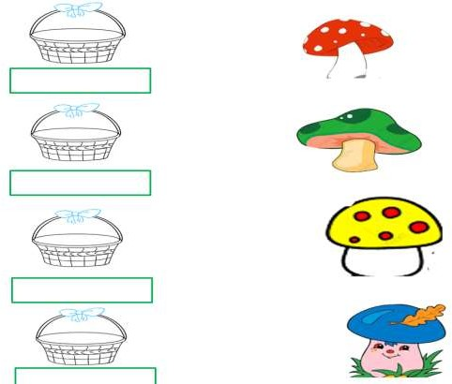
12 - 8
13
4
13 - 6
7
9 + 5
14
6 + 7

Bài 5:
Năm nay chị 14 tuổi. Em 8 tuổi. Hỏi:
a) Chị nhiều hơn em bao nhiêu tuổi ?
b) 5 năm nữa em bao nhiêu tuổi?
Bài giải
………………………………………………………………………………………………………………………………………………………………………………………………………………………………………………………………………………………………………………………………………………………………………………………………………………………………………………………………………………………………………………………………………………………………………………………………………………………………………………………………………………………………

TOÁN – TUẦN 9
I. TRẮC NGHIỆM
Câu 1. Phép cộng 9 kg + 3kg có kết quả là:
A. 12 kg B. 11 kg C. 14 kg D. 15 kg
Câu 2. Kết quả của phép tính 13 kg – 6 kg là:
A. 5 kg B. 7 kg C. 6 kg D. 9kg
Câu 3. Kết quả của phép tính 12 l – 6 l là:
A. 8 l B. 7 l C. 3 l D. 6 l
Câu 4. Trong can có 17 lít dầu. Bố đã dùng hết 8 lít dầu. Vậy can còn lại số lít dầu là:
A. 5 l B. 7 l C. 9 l D. 6 l
Câu 6. Bé Khôi nặng 11 kg. Bé Kiên nhẹ hơn bé Khôi 2 kg. Vậy bé Kiên cân nặng là:
A. 8 kg B. 9 kg C. 8 kg D. 10 kg

II. TỰ LUẬN
Bài 1. Quan sát cân, điền từ “ nặng hơn” , nhẹ hơn” vào chỗ chấm:


- Quả lê 2 quả táo
- 2 quả táo quả lê

Bài 2. Tính.
12 kg - 9 kg = ...kg 15 l - 9 l = l

16 kg - 7 kg = ...kg 14 l - 7 l = l

8 kg + 9 kg = ...kg 6 l + 7 l = l

Bài 3. Trong can còn lại bao nhiêu lít nước ?
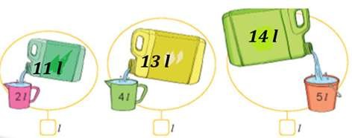
9
Bài 4. Mỗi đồ vật đựng số lít nước bằng tổng số lít nước ở các cốc bên cạnh.

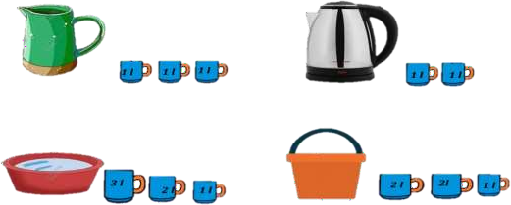

Đồ vật | Ca | Bình siêu tốc | Chậu | xô
Số lít nước

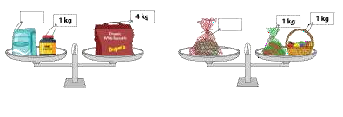
Bài 5. Số?

TOÁN – TUẦN 10
I. TRẮC NGHIỆM
Câu 1. Câu nào viết đúng?
A. Ki – lô – gam viết tắt là k. B. Ki – lô – gam viết tắt là km
C. Ki – lô – gam viết tắt là kg D. Ki – lô – gam viết tắt là ki-lô
Câu 2. Kết quả của phép tính 37kg + 8kg là:
A. 35kg B. 45 kg C. 30 kg D. 38 kg
Câu 3. Điền vào chỗ chấm: 45kg + 45kg + 10kg = ….
A. 90kg B. 100 kg C. 90 D. 100
Câu 4. Con lợn nặng 60 kg. Con chó nặng 13 kg. Những câu nào diễn đạt chưa chính xác với đề bài ?
A. Con lợn nặng hơn con chó B. Con chó nhẹ hơn con lợn
C. Con lợn nặng bằng con chó D. Hai con nhẹ như nhau
Câu 5. Em cân nặng 22kg, em nhẹ hơn chị 9kg. Hỏi chị cân nặng bao nhiêu ki- lô- gam? Phép tính đúng của bài toán trên là:
A. 22 – 9 = 13 (kg) C. 22 + 9 = 31 (kg)
B. 22 – 9 = 13 D. 22 + 9 = 31
Câu 6. Số?
4
+ 17
+ 9
5
+ 26
+ 8
6
+ 18
+ 15
7
+ 29
+ 28

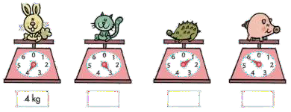
Câu 7. Ghi số cân nặng của mỗi con vật bên dưới chiếc cân.

II. PHẦN TỰ LUẬN
Bài 1. Điền dấu (> , <, = ) thích hợp vào chỗ chấm:
9 + 68 – 3........55 + 6 – 1 33 + 7 + 5 .......5 + 37 + 3

9 + 34 – 6 ...... 46 + 3 + 3 69 – 4 + 5........59 - 5 + 4

18 + 7 – 5........8 – 17 + 5 16 + 8 - 4..... . ...8 + 16 + 4
Bài 2. Một cửa hàng buổi sáng bán được 81 kg gạo, buổi chiều bán nhiều hơn buổi sáng 8 kg gạo. Hỏi buổi chiều bán được bao nhiêu ki-lô-gam gạo?
Bài giải:
..............................................................................................................................................
..............................................................................................................................................
..............................................................................................................................................
Bài 3. Tính nhanh

Mẫu: 12 + 4 + 6 + 8 = 12 + 8 + 4 + 6 = 20 + 10 = 30
18 + 5 + 2 + 5 =....................................................................................................................
1 + 15 + 5 + 9 =....................................................................................................................
7 + 14 + 3 + 6=.....................................................................................................................
Bài 4. Quan sát hình ảnh và ghi số ki – lô- gam tương ứng cho mỗi vật trên chiếc cân:
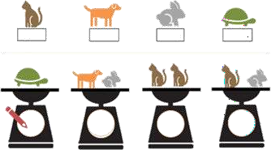
4 kg
8 kg
3 kg
2 kg
2

TOÁN – TUẦN 11
I. TRẮC NGHIỆM

Câu 1. Tính tổng của 28 và 46.
A. 64 B. 54 C. 74 D. 75
Câu 2. Điền số thích hợp vào chỗ chấm: 69 – 21 < … < 36 + 14.
A. 94 B. 49 C. 48 D. 50
Câu 3. Lớp 2A có 39 bạn, trong đó có 8 bạn nam. Hỏi lớp 2A có bao nhiêu bạn nữ ?
A. 25 B. 47 C. 33 D. 31
Câu 4. Cho: 74 < 7< 76. Chữ số thích hợp cần điền vào ô trống là:
A. 4 B. 5 C. 45 D. 6
Câu 5. Phép tính nào có kết quả nhỏ hơn 50.
A.18 + 43 B. 26 + 24 C. 37 + 15 D. 27 + 17
Câu 6. Số hạng thứ nhất là 26, số hạng thứ hai là 6.Tính tổng của hai số.
A. 32 B. 22 C. 20 D. 16
Câu 7. Trong tuần lễ môi trường, lớp 2A thu gom được 26 kg giấy vụn. Lớp 2B thu gom được nhiều hơn lớp 2A là 9 kg giấy vụn. Hỏi lớp 2B thu gom được bao nhiêu ki-lô-gam giấy vụn?
Đáp số của bài toán là:
A. 35 kg B. 35 kg giấy vụn C. 17 kg giấy vụn D. 15

Câu 8.  Số thích hợp điền vào là:

A. 10 B. 20 C. 41 D. 50
II. TỰ LUẬN
Bài 1. Đặt tính rồi tính tổng, biết các số hạng là:

a) 35 và 18 b. 9 và 46 c. 78 và 18 d. 48 và 13

...............
...............
...............
...............
...............
...............
...............
...............
...............
...............
...............
..............
Bài 2. An 18 viên bi, Bình cho An thêm 1 chục viên bi. Hỏi lúc này An có bao nhiêu viên bi?

Bài giải:
………………………………………………………………………………………….
………………………………………………………………………………………….
………………………………………………………………………………………….
………………………………………………………………………………………….
Bài 3. Có 6 mảnh bìa ghi các số là:
7
9
2
4
1
0

Hãy ghép các mảnh bìa để tạo thành phép tính đúng:

=
+

Bài 4. Tìm số còn thiếu?
27
65
38
15
62
47
59
66
?


TOÁN – TUẦN 12
I. TRẮC NGHIỆM

Câu 1. Tính hiệu của 37 và 9.
A. 28 B. 38 C. 46 D. 18
Câu 2. Em có 14 nhãn vở. Anh ít hơn em 7 nhãn vở.Hỏi anh có bao nhiêu cái nhãn vở?
A.21 B. 22 C. 7 D. 6
Câu 3. Hà có 27 cái kẹo. Lan có ít hơn Hà 1 chục cái kẹo. Hỏi Lan có bao nhiêu cái kẹo?
A. 21 B. 22 C. 17 D. 6
Câu 4. Hình bên có bao nhiêu hình chữ nhật và hình tam giác?
A. 2 hình chữ nhật và 4 hình tam giác.
B. 2 hình chữ nhật và 5 hình tam giác.
- 3 hình chữ nhật và 4 hình tam giác.
- 3 hình chữ nhật và 5 hình tam giác.

Câu 5. Tìm hiệu của số chẵn lớn nhất có hai chữ số và 36.
A. 99 B. 98 C. 90 D. 62
Câu 6. Cho các phép tính: 50 – 15; 60 – 27; 80 – 36; 90 – 43. Tìm phép tính có kết quả lớn nhất.
A. 50 – 15 B. 60 – 27 C. 80 – 36 D. 90 – 43

Câu 7. Hoa có 3 chục quả bóng xanh và đỏ.Trong đó có 13 quả bóng xanh. Hỏi Hoa có bao nhiêu quả bóng đỏ?

A. 27 quả bóng đỏ. B. 16 quả bóng đỏ.

C. 17 quả bóng đỏ. D. 43 quả bóng đỏ
Câu 8. Tính kết quả của dãy tính: 62 – 28 + 25.
A. 59 B. 69 C. 79 D. 89

II. TỰ LUẬN
Bài 1. Đặt tính rồi tính
71 – 2 80 – 8 60 – 18 71 – 19
..............................................................................................................................................
..............................................................................................................................................
..............................................................................................................................................

Bài 6: Giải bài toán theo tóm tắt sau:

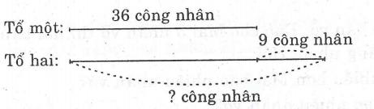

Bài giải:
..............................................................................................................................................
..............................................................................................................................................
..............................................................................................................................................

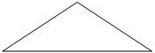
Bài 3. Vẽ thêm một đoạn thẳng vào hình dưới đây để có 3 hình tam giác, 5 hình tứ giác.

Bài 4. Số bị trừ là số lớn nhất có hai chữ số khác nhau. Số trừ là 39. Hiệu là bao nhiêu?
..............................................................................................................................................
..............................................................................................................................................
..............................................................................................................................................
..............................................................................................................................................

TOÁN TUẦN 13

I. TRẮC NGHIỆM

Câu 1. Tìm số tròn chục liền sau 70.
A. 60 B. 80 C. 69 D. 71
Câu 2. Cho 4 + 31 31 + 4 . Điền dấu thích hợp vào ô trống.
A. > B. < C. = D. Không có dấu nào
Câu 3. Tính hiệu của 47 và 28.
A. 25 B. 19 C. 29 D. 91
Câu 4. Tính tổng của 28 và 46.
A. 64 B. 54 C. 74 D. 75
Câu 5. Tìm số liền trước của số lớn nhất có hai chữ số.
A. 100 B. 90 C. 98 D. 99
Câu 6. Hoa gấp được 15 chiếc thuyền, Hoa gấp được ít hơn Hà 8 chiếc thuyền. Hỏi Hà gấp được bao nhiêu chiếc thuyền?
A. 23 chiếc thuyền B. 7 chiếc thuyền
C. 22 chiếc thuyền D. 8 chiếc thuyền
Câu 7. Hình bên có:
A. 3 hình tam giác.
B. 4 hình tam giác.
C. 5 hình tam giác.
D. 6 hình tam giác.

II. TỰ LUẬN
Bài 1. Đặt tính rồi tính:
78 - 19 77 – 28 40 - 9 53 + 29

……………………………………………………………………………………………

……………………………………………………………………………………………

……………………………………………………………………………………………

Bài 2. Điền chữ số thích hợp vào ô trống:
a. 68 <5 < 80
b. 88 < 8<1
Bài 3. An 28 tuổi, An ít hơn bố 27 tuổi. Hỏi năm nay bố bao nhiêu tuổi?

Bài giải

…………………………………………………………………………………………..

…………………………………………………………………………………………..

…………………………………………………………………………………………..

Bài 4: Điền chữ số thích hợp vào dấu * trong các phép tính sau:

. 75 ……. 44 ……. 6* ……. *3 …….
⁻ 1* ……. ⁻** ……. ⁻*8 ……. ⁻ 2* …….
*6 ……. 25 ……. 34 ……. 55 …….

TOÁN TUẦN 14

I. TRẮC NGHIỆM

Câu 1: Hình vẽ bên có số điểm là:
A. 3 điểm B. 5 điểm
C. 4 điểm D. 6 điểm

Câu 2: Hình bên có số đoạn thẳng là:
A. 3 B. 2
C. 4 D. 5
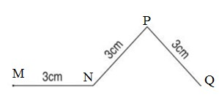
Câu 3. Độ dài đường gấp khúc MNPQI là:

A. 3 cm

- 12 cm

- 9 cm

Câu 4. Một con kiến bò từ A đến D (qua B và C) như hình vẽ sau:
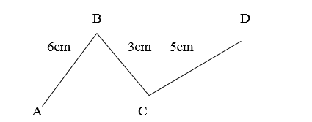

Vậy con kiến phải bò đoạn đường dài là:

A. 9cm B. 14 C. 8cm D. 14cm

M

A

E

D

B
M

II. TỰ LUẬN
Bài 1: Viết tiếp vào chỗ chấm:
Một con ốc sên bò từ A đến B có thể theo hai đường như hình vẽ dưới đây:
M
3cm
•
5cmm
N 6cm
•
B
3cm

A

5cm

P 9cm Q
- Độ dài đường gấp khúc AMNB là:
- Độ dài đường gấp khúc APQB là:
- Con ốc sên bò theo đường gấp khúc là ngắn hơn.
Bài 2: Một đoạn dây thép được uốn như hình vẽ. Tính độ dài đoạn dây thép đó.

14 cm
14 cm

14 cm

Bài 3. Vẽ đường gấp khúc gồm ba đoạn thẳng có độ dài các đoạn thẳng lần lượt là 5cm, 4cm, 2cm và tính độ dài đường gấp khúc đó.
………………………………………………………………………………………………
………………………………………………………………………………………………
………………………………………………………………………………………………
………………………………………………………………………………………………
………………………………………………………………………………………………
Bài 4: Viết tên các đường gấp khúc có trong hình vẽ sau vào chỗ chấm, biết:

B E

A
•
•
C
D
G
- Đường gấp khúc gồm ba đoạn thẳng:……………………………………………
- Đường gấp khúc gồm bốn đoạn thẳng:………………………………………….

TOÁN - TUẦN 15
- TRẮC NGHIỆM
Khoanh vào chữ cái đặt trước câu trả lời đúng hoặc làm theo yêu cầu:
Câu 1. Con ốc sên bò từ A đến D (như hình vẽ). Hỏi con ốc sên đó phải bò đoạn đường dài bao nhiêu xăng-ti-mét?
B
C
48cm
12cm
D
40 cm

A
A. 80cm B. 96cm C. 100cm

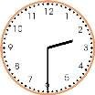
Câu 2. Đồng hồ chỉ mấy giờ?
- 14 giờ C. 6 giờ 3 phút
- 2 giờ 30 phút D. 6 giờ 15 phút

Câu 3. Độ dài đường gấp khúc ABCDE là:
4cm
5cm
7cm
3cm

A. 16 B. 16cm C. 19 D. 19cm
•
Câu 4. Đúng ghi Đ, sai ghi S vào ô trống: 1 giờ + 30 phút = 90 phút

1 ngày = 12 giờ

Câu 5. Cho đường gấp khúc ABCDE có độ dài các cạnh AB = BC = 13cm, CD =15cm, DE = 19cm. Vậy độ dài đường gấp khúc ABCDE dài …... cm.
A. 47 B. 60 C. 37 D. 6
Câu 6. Lan có 9 chục quả trứng. Mẹ cần cho Lan …… quả nữa để Lan có đủ 100 quả trứng.
A. 91 B. 90 C. 10 D. 1

TỰ LUẬN
Bài 1. Viết tiếp vào chỗ chấm:
Trong hình bên:
- Đường gấp khúc gồm 2 đoạn thẳng là B D
F
đường gấp khúc:
………………………………………
- Đường gấp khúc gồm 3 đoạn thẳng A
là đường gấp khúc: C E
………………………………………
- Đường gấp khúc gồm 4 đoạn thẳng là đường gấp khúc:
…………………………………………………………………………………………….
Bài 2. Hà có 3 chục quyển vở. Mai nhiều hơn Hà 5 quyển vở. Hỏi Mai có tất cả bao nhiêu quyển vở?

Bài giải
…………………………………………………………………………………………….
…………………………………………………………………………………………….
…………………………………………………………………………………………….
…………………………………………………………………………………………….
Bài 3. Tính:

a. 81 – 45 + 37 = .............................
= .............................
Bài 4. Thử tài IQ (khoanh vào đáp án đúng)
b. 45 + 32 – 18= ...........................
= ...........................

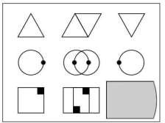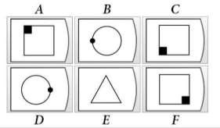

TOÁN - TUẦN 16

- TRẮC NGHIỆM
- Câu 1. Một năm nhuận có ….. ngày.
A. 30 ngày B. 365 C. 12 tháng D. 366
Câu 2. 8 giờ tối còn được gọi là:
A. 8 giờ sáng B. 20 giờ C. 19 giờ D. 8 giờ
Câu 3. Khoảng thời gian từ 8 giờ tối hôm trước đến 10 giờ sáng hôm sau là bao nhiêu giờ?
A. 14 giờ B. 12 giờ C. 10 giờ D. 24 giờ
Câu 4. Thứ Tư tuần này là ngày 25 tháng 12. Vậy thứ Tư tuần sau là ngày nào?
A. 18 tháng 12 B. 31 tháng 12 C. 1 tháng 1 D. 2 tháng 1
Câu 5. Những tháng có 31 ngày là:
A. 1, 3, 5, 7, 8, 10, 12 B. 1, 3, 5, 7, 10 C. 4, 6, 9, 11 D. 3, 6, 8, 11
Câu 6. Hôm nay là thứ Sáu ngày 24 tháng 7. 3 ngày trước là sinh nhật mẹ Chi. Vậy sinh nhật mẹ Chi vào thứ:
A. thứ Hai B. thứ Ba C. thứ Tư D. thứ Năm
Câu 7. Đồng hồ chỉ mấy giờ?
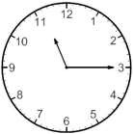
A. 11 giờ 15 phút B. 3 giờ 15 phút
C. 3 giờ 11 phút D. 11 giờ 3 phút

Câu 8. Bố được nghỉ phép 1 chục ngày, bố đã nghỉ hết 7 ngày. Hỏi bố còn được nghỉ mấy ngày nữa?
A. 10 ngày B. 17 ngày C. 3 ngày D. 7 ngày

II.TỰ LUẬN
Bài 1. Đặt tính rồi tính:
73 + 27 | 9 + 46 | 58 + 13 | 77 - 54 | 56 - 27
…………… | …………… | …………… | …………… | ……………
…………… | …………… | …………… | …………… | ……………
…………… | …………… | …………… | …………… | ……………

Bài 2. Mảnh vải màu đỏ dài 36cm và dài hơn mảnh vải màu tím 16cm. Hỏi mảnh vải màu tím dài bao nhiêu xăng-ti-mét?
Bài giải:

………………………………………………………………………………………………
………………………………………………………………………………………………
………………………………………………………………………………………………

Bài 3. Sắp xếp lại số và các dấu để được phép tính đúng:
45 | + | 40 | = | 5

50 | 48 | = | 2 | -

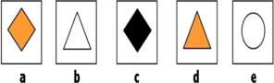

Bài 4. Thử tài IQ (khoanh vào đáp án đúng)

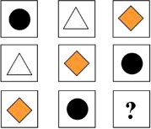

TOÁN – TUẦN 17

- TRẮC NGHIỆM

Câu 1. Một lớp học có 46 học sinh, trong đó có 21 học sinh nam. Hỏi lớp có bao nhiêu học sinh nữ?
A. 67 B. 25 học sinh nữ C. 25
Câu 2. Số lớn nhất có hai chữ số khác nhau là:
A. 98 B. 99 C. 97 D. 100
Câu 3. Hình vuông có mấy cạnh?
A. 4 cạnh B. 4 cạnh bằng nhau C. 3 cạnh
Câu 4. Thùng thứ nhất đựng được 86 lít dầu, thùng thứ hai đựng ít hơn thùng thứ nhất 15 lít dầu. Thùng thứ hai đựng bao nhiêu lít dầu?
A. 86 + 15 = 91 (l) C. 86 – 15 = 71 (l)
B. 86 – 15 = 71 D. 86 + 15 = 91
Câu 5. Một tá bút chì gồm 3 màu: xanh, đỏ, đen. Biết tổng số bút chì xanh, đỏ là 5 chiếc. Hỏi có bao nhiêu bút chì màu đen?
A. 6 chiếc B. 8 chiếc C. 5 chiếc D. 7 chiếc
Câu 6. 8 giờ tối còn được gọi là:
A. 8 giờ sáng B. 20 giờ C. 19 giờ D. 8 giờ
Câu 7. Khoảng thời gian từ 8 giờ tối hôm trước đến 10 giờ sáng hôm sau là bao nhiêu giờ?
A. 14 giờ B. 12 giờ C. 10 giờ D. 24 giờ
Câu 8. Thứ Tư tuần này là ngày 25 tháng 12. Vậy thứ Tư tuần sau là ngày nào?
A. 18 tháng 12 B. 31 tháng 12 C. 1 tháng 1 D. 2 tháng 1
Câu 9. Những tháng có 31 ngày là:
A. 1, 3, 5, 7, 8, 10, 12 B. 1, 3, 5, 7, 10 C. 4, 6, 9, 11 D. 3, 6, 8, 11
Câu 10. Bố được nghỉ phép 1 chục ngày, bố đã nghỉ hết 7 ngày. Hỏi bố còn được nghỉ mấy ngày nữa?
A. 10 ngày B. 17 ngày C. 3 ngày D. 7 ngày

TỰ LUẬN
Bài 1. Đặt tính rồi tính:
73 + 27 9 + 46 87 – 50 56 - 27
……………………………………………………………………………………………..
……………………………………………………………………………………………..
……………………………………………………………………………………………..

Bài 2. Mảnh vải màu đỏ dài 36cm và dài hơn mảnh vải màu tím 16cm. Hỏi mảnh vải màu tím dài bao nhiêu xăng-ti-mét?
Bài giải:
……………………………………………………………………………………………..
……………………………………………………………………………………………..
……………………………………………………………………………………………..

Bài 3. Hãy giúp hoàn thiện bức tranh sau bằng cách tô màu đỏ vào hình tam giác, màu vàng vào hình tròn, màu xanh vào hình chữ nhật và màu nâu vào hình tứ giác:
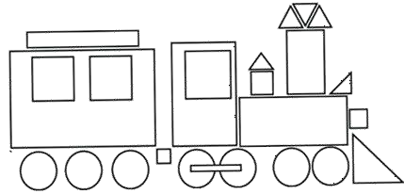

Bài 4. Thử tài IQ (khoanh vào đáp án đúng)

TOÁN -TUẦN 18

- TRẮC NGHIỆM
Câu 1. Hôm nay là thứ Hai ngày 28 tháng 6. Thứ Hai tuần trước là ngày:
A. 21 tháng 6 B. 27 tháng 6 C. 4 tháng 7 D. 29 tháng 6

Câu 2. Cho phép tính 55kg – 6kg = ….. kg. Số thích hợp điền vào chỗ chấm là:
A. 49kg B. 49 C. 50 D. 50kg

Câu 3. Tổng số cân nặng của hai anh em là 54kg. Biết anh nặng 38kg. Hỏi em nặng bao nhiêu ki-lô-gam?
Đáp số đúng của bài toán là:
A. 92kg B. 92 C. 16kg D. 16

Câu 4. Số thích hợp điền vào ngôi sao là:
40
38

30 32 34 48

A. 47 B. 44 C. 46 D. 45

Câu 5. Nobita học bài lúc:

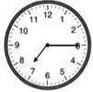
- 6 giờ 7 phút
- 7 giờ 15 phút
- 3 giờ 7 phút
- 7 giờ

Câu 6. Tính độ dài đường gấp khúc ABCD, biết AB = 8cm, BC=2cm, CD = 7cm.
A. 10cm B. 9cm C. 17cm D. 15cm

Câu 7. 6 + 88 91 – 15. Dấu thích hợp điền vào chỗ chấm là:
A. > B. < C. Không có dấu nào D. =

Câu 8. Số lẻ lớn nhất có hai chữ số khác nhau là :
A. 99 B. 98 C. 10 D. 97

TỰ LUẬN

Bài 1. Đặt tính rồi tính:
64 - 25 | 66 + 29 | 8 + 74 | 82 – 77
…………… | …………… | …………… | ……………
…………… | …………… | …………… | ……………
…………… | …………… | …………… | ……………

Bài 2. Bao gạo nếp nặng 38kg, bao gạo tẻ nặng hơn bao gạo nếp 25kg. Hỏi bao gạo tẻ nặng bao nhiêu ki-lô-gam?
Bài giải:
………………………………………………………………………………………………
………………………………………………………………………………………………
………………………………………………………………………………………………

Bài 3. Điền số thích hợp vào chỗ chấm để có phép tính đúng: 1... + ...9 = 45 36 + 4 … = …1
35 + 6 = …1 46 + 6 = 8…

Bài 4. Thử tài IQ (khoanh vào đáp án đúng)
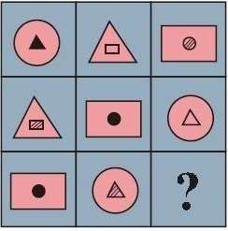
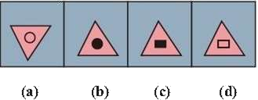

TOÁN - TUẦN 19

I. TRẮC NGHIỆM

Khoanh tròn vào chữ cái đặt trước câu trả lời đúng:

Câu 1. Dãy tính: 2 + 2 + 2 + 2 + 2 + 2 tương ứng với phép nhân:

A. 2 x 5 | B. 5 x 2 | C. 2 x 6
Câu 2. 6 được lấy 4 lần viết dưới dạng tích hai số là:
A.4 x 6 | B. 6 x 4 | C.6+6+6+6
Câu 3. Tích của 5 và số lớn nhất có một chữ số là :
A. 14 | B. 9 | C. 45

Câu 4. Minh lấy 5 đôi đũa cho cả nhà. Hỏi Minh đã lấy bao nhiêu chiếc đũa?

A. 5 chiếc |  | B. 10 đôi | C. 10 chiếc
Câu 5. Trong phép nhân: 5 x 2 = 10 , thừa số là:
A. | 5 và 10 | B. 5 và 2 | C. 10 và 2
Câu 6. Phép nhân: 4 x 8 = 32 có tích là:
A. | 4 | B. 8 | C. 32

Câu 7. Phép nhân nào dưới đây có tích bằng 15?

- Phép nhân có các thừa số là 6 và 3.

- Phép nhân có các thừa số là 3 và 5

- Phép nhân có các thừa số là 1 và 5

Câu 8. Trong chuồng có 5 con lợn . Hỏi có bao nhiêu chân lợn?
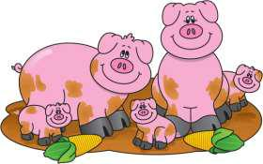

Đáp số của bài toán là:

A. 4 chân

B. 24 chân

C. 20 chân

II. TỰ LUẬN

Bài 1.Viết và tính kết quả theo mẫu:

Mẫu: 6 x 4 = 6 + 6 + 6 + 6 = 24. Vậy 6 x 4 = 24

3 x 6 …………………………………………………………………………………………

7 x 2 …………………………………………………………………………………………

9 x 3 …………………………………………………………………………………………

Bài 2. Số ?

Thừa số | 5 | 4 | 6 | 3 | 7
Thừa số | 3 | 2 | 3 | 8 | 2
Tích | 15

Bài 3. Một cái giỏ đựng 4 quả táo. Hỏi 5 cái giỏ đựng bao nhiêu quả táo ?
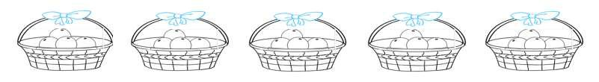

Bài giải
…………………………………………………………………………………………….

…………………………………………………………………………………………….

…………………………………………………………………………………………….

Bài 4. Nối hình vẽ với phép nhân thích hợp:
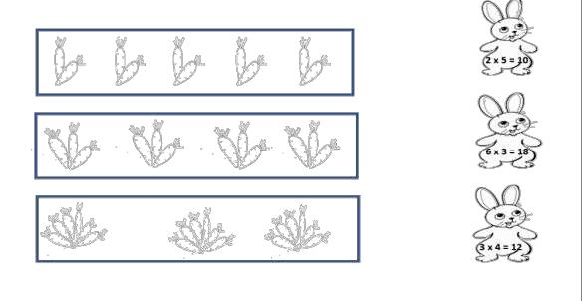

TOÁN – TUẦN 20

I. TRẮC NGHIỆM

Khoanh vào chữ cái đặt trước câu trả lời đúng hoặc làm theo yêu cầu:

Câu 1. Kết quả của phép tính 2 x 8 là:

A. 10 | B. 16 | C. 12
Câu 2. Kết quả của phép tính 2 x 4 + 3 là:
A. 11 | B. 12 | C. 9

Câu 3. Kết quả của phép tính: 5kg × 8 là:

A. 48 kg B. 42 kg C. 40 kg

Câu 4. 6 con gà có số chân là:

A. 24 chân B. 10 chân C. 12 chân

Câu 5. Một bông hoa có 5 cánh. Vậy 6 bông hoa có số cánh hoa là:


A. 20 cánh B. 40 cánh C. 30 cánh

Câu 6. Tích của 5 và số chẵn lớn nhất có một chữ số là:

A. 40 B. 13 C. 45

Câu 7. Một số nhân với 2 thì được số liền trước số 17. Số đó là:
A. 6 B. 7 C. 8

II. TỰ LUẬN

Bài 1. Nối phép tính với kết quả của phép tính đó:

2x6

5x8

2x4

5x3

250
4000
45
8
58
14
15
12
20205

2x10

5x5

5x9

2x7

5x1

Bài 2. Đếm thêm 2 rồi điền số còn thiếu:
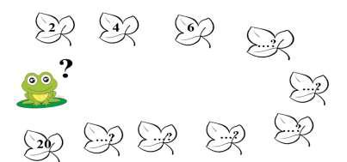

Bài 3. Mỗi cái giỏ đựng 2 cây nấm. Hỏi 8 cái giỏ đựng bao nhiêu cây nấm ?
Bài giải:
………………………………………………………………………………………………

………………………………………………………………………………………………

………………………………………………………………………………………………

Bài 4. Chọn phép tính phù hợp với đề bài:

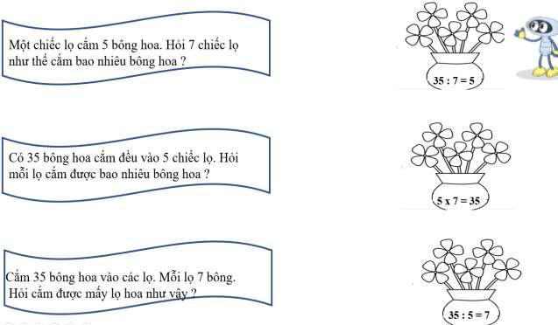

TOÁN - TUẦN 21

I. TRẮC NGHIỆM - Khoanh vào chữ cái đặt trước câu trả lời đúng:

Câu 1. Trong phép chia | 12 : 2 = 6 . Số 6 được gọi là:
A. Số bị chia | B. Thương |  |  |  | C. Tích |  | D. Số chia
Câu 2. Phép chia 18 : 2 có kết quả nào sau đây?
A. 6 | B. 2 |  |  |  | C. 9 | D. 5
Câu 3. Trong phép chia 14 : |  |  |  | = 7 . Số cần điền vào ô trống là:
A. 2 |  |  | B. 3 |  | C. 7 |  | D. 4
Câu 4. Kết quả của phép chia 8 cm : 2 là:
A. 10 |  |  | B. 4 cm |  | C. 4 |  | D. 6 cm
Câu 5. Tìm thương của 20 với số chẵn bé nhất có một chữ số khác 0 ?
A. 5 | B. 4 |  |  |  | C. 18 |  | D. 10

Câu 6. Có 10 kg gạo. Chia đều cho 2 người. Vậy số gạo mỗi người nhận được là :

A. 20 kg B. 5 kg C. 4 kg D. 3 kg

Câu 7. Đoạn dây dài 16 m. Đem cắt thành 2 đoạn. Mối đoạn dài số mét là :

 | A. 9 m |  | B. 8 m |  |  |  | C. 4m |  |  |  | D. 6 m
II. TỰ LUẬN
Bài 1. Số ? |  |  |  |  |  |  |  |  |  | 
 | Số bị chia | 10 | 18 |  | 14 | 6 | 8 |  | 12 | 4 |  | 16 | 20
 | Số chia | 2 | 2 |  | 2 | 2 | 2 |  | 2 | 2 |  | 2 | 2
 | Thương | 5
Bài 2. Tính :
14 túi : 2 = ………………. |  |  |  |  |  |  |  |  | 16 l : 2 |  | = …………………
20 kg : 2 = ………………. |  |  |  |  |  |  |  |  | 12 cm : 2 |  | = …………………

Bài 3. Từ ba thẻ số của Rô-bốt, em hãy 2 lập phép chia tương ứng.


:

:

Bài 4. Số?

=

=
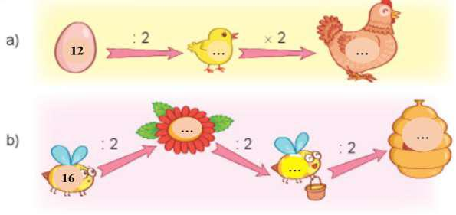

Bài 5. Tìm thương của số chẵn lớn nhất có một chữ số với số liền sau số 1 ?

……………………………………………………………………………………………..

……………………………………………………………………………………………..

……………………………………………………………………………………………...

……………………………………………………………………………………………..

……………………………………………………………………………………………...

TOÁN - TUẦN 22

I. TRẮC NGHIỆM

Khoanh vào chữ cái đặt trước câu trả lời đúng:

Câu 1. Trong phép chia có số bị chia là 35. Thương là 7. Vậy số chia là:

A.7 B.35 C.5 D.8

Câu 2. Phép chia 30 : 5 có kết quả nào sau đây?

A.6 B.2 C.9 D.5

Câu 3. Trong phép chia 20 : = 4

A.2 B.3 C.5 D.4

Câu 4. Kết quả của phép tính 40 kg : 5 là:

A. 8l B. 80 C. 8 kg D. 8

Câu 5. Tìm thừa số thứ hai biết rằng thừa số thứ nhất là 5 và tích là 45.
A.5 B.9 C.1 D.3

Câu 6. 45 học sinh xếp thành 5 hàng. Hỏi mỗi hàng có bao nhiêu học sinh?

A. 3 học sinh B. 5 học sinh C. 9 học sinh D. 15 học sinh
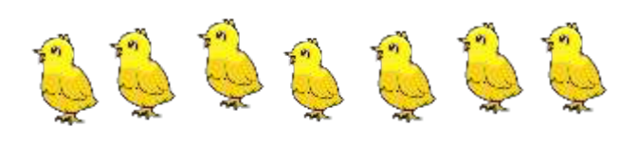

Câu 7. Số chân của 7 con gà là:

A. 7 chân B. 20 chân C. 14 chân D. 12 chân

- PHẦN TỰ LUẬN Bài 1. Tính nhẩm

10 : 2 = ............. | 20 | : 5= ............. | 12 : 2 = .............
15 : 5 = ............. | 18 : 2 = ............. |  | 20 : 2 = .............
18 : 2 = ............. | 30 : 5= ............. |  | 35 : 5 = .............

Bài 2. Tính:
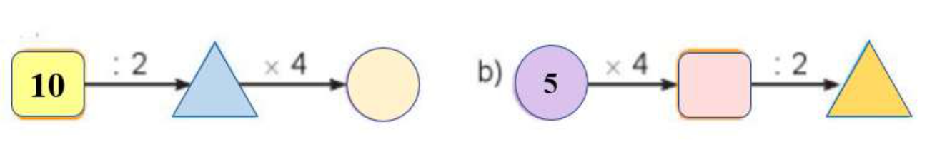

Bài 3. Số?

6 | : |  | = | 3 |  |  | : | 5 | = | 8 |  | 12 | : | 2 | =
 | : | 2 | = | 9 |  | 2 | x |  | = | 14 |  | 5 | x |  | = | 20
30 | : |  | = | 6 |  | 5 | x |  | = | 45 |  |  | : | 2 | = | 10

Bài 4 : Tìm nhà cho chim bồ câu
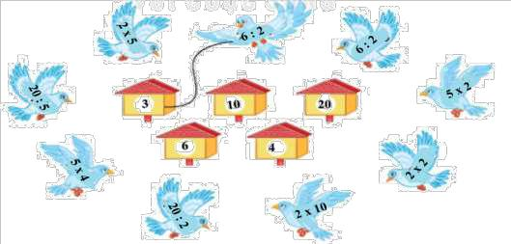

Bài 5. Harry đã dán những que kem lên băng giấy theo một quy luật. Hỏi hình nào sẽ được điền vào chỗ có dấu “?”
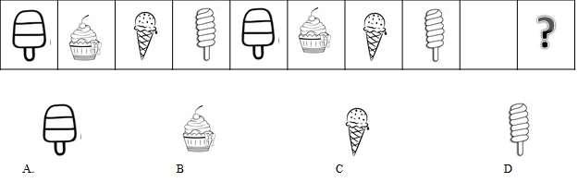

TOÁN – TUẦN 23

I. PHẦN TRẮC NGHIỆM

Khoanh vào chữ cái đặt trước câu trả lời đúng:

Câu 1. Hình nào là khối trụ ?

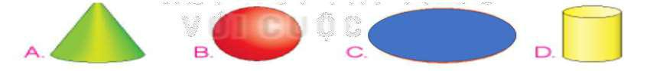

Câu 2. Hình nào là khối cầu ?

Câu 3 . Khúc gỗ có dạng khối gì ?
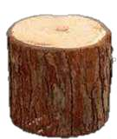

A. Khối cầu B. Khối trụ C. Khối lập phương

D. Khối hộp chữ nhật

Câu 4. Hòn bi ve có dạng khối gì ?
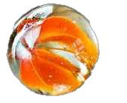

A. Khối cầu B. Khối trụ C. Khối lập phương

D. Khối hộp chữ nhật

Câu 5 Hộp sữa tươi có dạng khối gì ? :
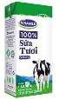

A. Khối cầu B. Khối trụ C. Khối lập phương

D. Khối hộp chữ nhật

II. TỰ LUẬN

Bài 1. Trong hình bên có:


- Có ……… khối trụ

- Có………..khối cầu

- Có ………..khối lập phương

- Có ……khối hộp chữ nhật.

Bài 2. Khoanh vào hình có dạng có khối trụ?
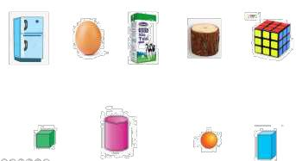

Bài 3: Hình tiếp theo có mấy khúc gỗ?
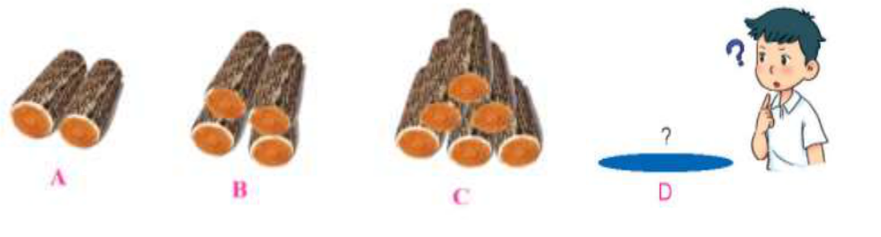

- 5 B. 8 C. 7 D. 6

Bài 4: Hình tiếp theo là hình nào? (khoanh vào đáp án đúng)
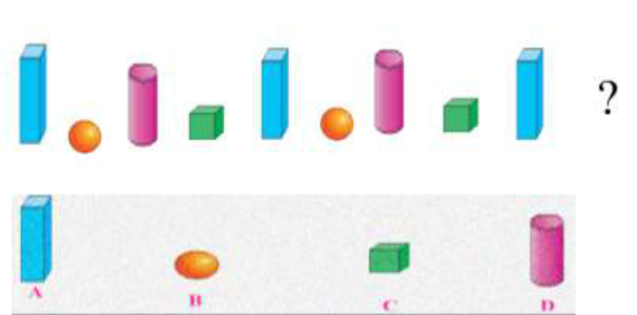

TOÁN – TUẦN 24

I. TRẮC NGHIỆM

Khoanh vào chữ cái đặt trước câu trả lời đúng:

Câu 1. Số gồm 3 chục là:
A. 30 | B. 33 | C. 3 | D. 63
Câu 2. Số gồm 8 đơn vị và 2 chục là:
A. 20 | B. 82 | C. 28 | D. 80
Câu 3. Số gồm 5 trăm 6 đơn vị viết là ?
A. 566 | B. 560 | C. 506 | D. 56
Câu 4. Số 90 gồm …..chục và …. đơn vị ?
A. 9 chục và 0 đơn vị | B. 0 chục và 9 đơn
C. 9 chục và 9 đơn vị | D. 0 chục và 0 đơn vị
Câu 5. Từ 500 đến 600 có tất cả bao nhiêu số tròn chục ?
A. 9 số | B. 10 số | C. 11 số | D. 12 số
Câu 6. Số tròn trăm có ba chữ số lớn nhất là ?
A. 900 | B. 910 | C. 990 |  | D. 999
Câu 7. Từ 100 đến 1000 có tất cả bao nhiêu số tròn trăm ?
A. 9 số | B. 10 số | C. 11 số |  | D. 12 số


- PHẦN TỰ LUẬN Bài 1. Viết các số:

a. Tròn chục từ 10 đến 90:

……………………………………………………………………………………………

b. Tròn trăm lớn hơn 200 nhỏ hơn 800:

……………………………………………………………………………………………

……………………………………………………………………………………………

Bài 2. Số?
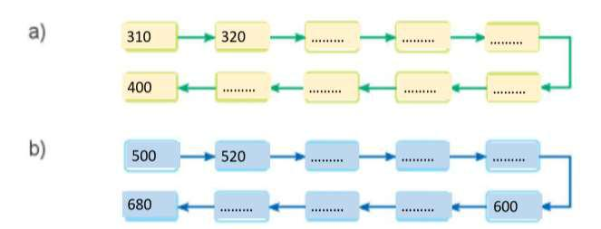

Bài 3: Quan sát hình sau:
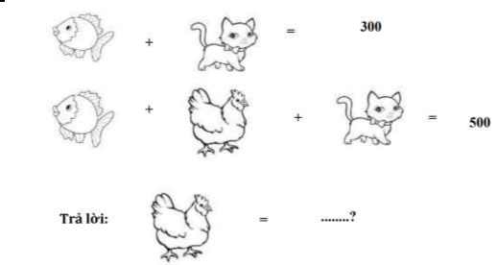

Bài 4. Một hộp nhỏ đựng 2 chiếc bánh. Một hộp to đựng 5 chiếc bánh.

- Hôm qua, Rô - bốt bán được 5 hộp nhỏ là ……………. chiếc bánh.

- Hôm nay, Rô – bốt bán được 6 hộp to là ……………….chiếc bánh .


 |  | TOÁN – TUẦN 25
I. TRẮC NGHIỆM
Khoanh vào chữ đặt trước câu trả lời đúng:
Câu 1. Số liền trước 524 là:
 | A. 525 | B. 523 | C. 522 | D. 526
Câu 2. Số gồm 3 trăm 2 chục và 6 đơn vị là:
 | A. 326 | B. 623 | C. 236 | D. 662

Câu 3. Trong các số dưới đây, số nhỏ nhất có ba chữ số mà chữ số hàng trăm là 5 là:

A. 501 |  | B. 500 | C. 105 | D. 505
Câu 4. Số nhỏ nhất có 3 chữ số là:
A. 900 |  | B. 10 | C. 100 | D. 200
Câu 5. Số lớn nhất có 3 chữ số là :
A. 900 |  | B. 999 | C. 100 | D. 998
Câu 6. Số lớn nhất có 3 chữ số khác nhau là:
A. 978 |  | B. 999 | C. 987 | D. 789
Câu 7. Số sáu trăm linh hai viết là:
A. 602 |  | B. 206 | C. 600 | D. 226
Câu 8. Số liền sau số nhỏ nhất có 3 chữ số là:
 | A. 100 | B. 101 | C. 102 | D. 10

- TỰ LUẬN Bài 1 . Số
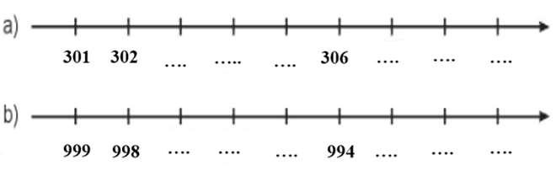

Bài 2. Số?

Số | Số trăm | Số chục | Số đơn vị

328

507

490

Bài 3 : Đọc, viết số biết số đó gồm:

a) 8 trăm, 6 chục , 4 đơn vị

- Đọc là : …………………………………………………………………………

- Viết là : ………………………………………………………………………..

b) 1 trăm, 0 chục, 1 đơn vị

  - Đọc là : …………………………………………………………………………

  - Viết là : ………………………………………………………………………..

c) 9 trăm , 1 chục, 1 đơn vị.

  - Đọc là : …………………………………………………………………………

  - Viết là : ………………………………………………………………………..

d) 5 trăm , 5 chục, 5 đơn vị.

  - Đọc là : …………………………………………………………………………

  - Viết là : ………………………………………………………………………..


Bài 4 : Viết số thích hợp vào chỗ chấm :

Trong siêu thị có bán các thùng cam, mỗi thùng đựng 100 quả cam và các túi cam, mỗi túi đựng 10 quả cam.
a) Buổi sáng, một trường học đã mua 4 thùng cam ở siêu thị. Vậy trường học đã mua …… quả cam ở siêu thị vào buổi sáng.
b) Buổi chiều, bố của Nam đã mua 5 túi cam ở siêu thị để làm quà biếu ông bà. Vậy bố của Nam đã mua …… quả cam ở siêu thị vào buổi chiều.

TOÁN – TUẦN 26

I. TRẮC NGHIỆM

Khoanh vào chữ đặt trước câu trả lời đúng:

Câu 1. Điền dấu > < = thích hợp vào chỗ chấm khi so sánh 325 …. 327

A.> B.= C.<

Câu 2. Số 345 được viết thành tổng nào dưới đây?

A.300+40+5 B.300+40 C.300+45 D.300+45+5

Câu 3. Số 429 gồm mấy trăm, mấy chục, mấy đơn vị?

- 4 trăm 2 chục 9 đơn vị

- 2 trăm 9 chục 4 đơn vị

- 9 trăm 2 chục 4 đơn vị

- 4 trăm 9 chục 2 đơn vị

Câu 4. Cho dãy số sau: 125; 130; 135; 140;…………

Số thứ năm của dãy số trên là số nào?

A. 145 B. 245 C.130 D. 150

Câu 5. Số nào đã được phân tích thành tổng 20 + 600 + 4:

A. 642 |  | B. 624 | C. 264 | D. 246
Câu 6. Điền dấu > < = thích hợp vào chỗ chấm khi so sánh 499 …. 500
 | A. > | B. = | C. <
II. TỰ LUẬN
Bài 1. Điền dấu >, <, =
108 ……… 180 |  | 170 ……… 130 |  | 1000 ……… 100
106 ……… 106 |  | 140 ……… 200 |  | 300 ……… 130
110 ……… 100 |  | 600 ……… 900 |  | 101 ……… 140

Bài 2. Trong những con vật ở sở thú, con voi cao 202 cm. Con chó cao 56 cm. Con Hươu cao cổ cao 450 cm. Con gấu cao 191 cm.
Em hãy cho biết :
- Con vật cao nhất là ………………………………………………………………..
- Con vật thấp nhất là …………….. ………………………………………………
- Chiều cao các con vật từ thấp đến cao là : …………………..................................
- Chiều cao các con vật từ cao đến thấp là : …………………..................................
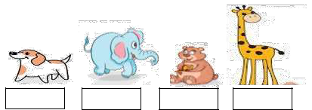

56 cm

202 cm

191 cm

450 cm

Bài 3. Số?
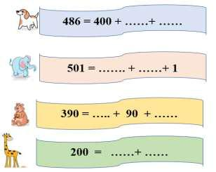

Bài 4. Minh xếp thẻ số nào vào chỗ chấm để nhận được so sánh đúng ? Có bao nhiêu cách xếp khác nhau?
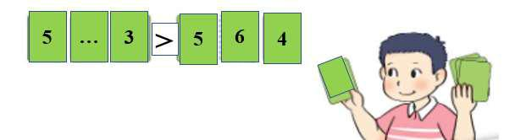

- Minh cần xếp vào chỗ chấm thẻ số ………………………..

- Có ……. cách xếp.

TOÁN – TUẦN 27

I. TRẮC NGHIỆM

Khoanh vào chữ đặt trước câu trả lời đúng:

Câu 1. Ki – lô – mét kí hiệu là:

A. m B. dm C. cm D. km

Câu 2. Phép so sánh đúng là:

A. 6m = 6dm B. 1km = 100m C. 20cm = 2dm D. 90m = 9km

Câu 3. Trong các đơn vị đo độ dài km, m, dm, cm. Đơn vị đo nhỏ nhất là :

A. m B. cm C. dm D. km

Câu 4. Điền vào chỗ chấm số thích hợp 1 m = …. :

A. 10 dm B. 100 dm C. 1 dm D. 11 dm

Câu 5. Kết quả của phép tính 32 m - 18 m = ……. :

A. 10 dm B. 14 dm C. 14 m D. 14


Câu 6. Một sải tay của em dài khoảng:

A. 1 dm B. 1 km C. 1 cm D. 1m

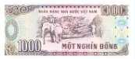
Câu 7. Mệnh giá của tờ tiền sau là:

A. Một trăm đồng B. Một đồng

C. Một nghìn đồng D.Năm trăm đồng

II. TỰ LUẬN

Bài 1. Số?

1km = …………..m 8 000 m = …………..km

1m = …………..cm 600 dm = …………..m

1m = …………..dm 70 cm = …………..dm

5m = …………..dm 300 cm = …………..m

Bài 2. Tính

28 m + 43 m =……………………. 45 km : 5 =……………………

45 cm – 1 dm =…………………. 5 dm x 6 =…………………
43dm + 34dm = …………………. 20m : 2 = …………………
Bài 3. Viết số thích hợp vào chỗ chấm.
Biết 1 sải tay của Việt dài khoảng 1m. Việt đo chiều dài bảng lớp được 3 sải tay. Vậy:
a) Bảng lớp Việt dài khoảng ………… m.
b) Bảng lớp Việt dài khoảng ………… dm.
c) Bảng lớp Việt dài khoảng …………cm.

Bài 4. Mi đi từ nhà đến sân bóng hết 500 m. Sau đó, Mi đến nhà rủ Hoàng đi học. Từ sân bóng tới nhà Hoàng dài 300 m. Cả hai bạn cùng đi đến trường. Biết từ nhà Hoàng đến trường dài 200 mét. Hỏi:

- Từ nhà Mi tới nhà Hoàng dài bao nhiêu m?

b) Từ nhà Mi đến trường dài bao nhiêu m ?

………………………………………………………………………………………………

………………………………………………………………………………………………

………………………………………………………………………………………………
………………………………………………………………………………………………
………………………………………………………………………………………………
………………………………………………………………………………………………

 |  |  | TOÁN – TUẦN 28
I. TRẮC NGHIỆM
Khoanh vào chữ đặt trước câu trả lời đúng:
Câu 1. 8 dm = …..
A. 80 cm |  |  | B. 800cm | C. 8 cm | D. 18 cm
Câu 2. 500cm = ......m.......dm. Các số thích hợp lần lượt điền vào chỗ chấm là:
A. 5, 50 |  |  | B. 50, 5 | C. 5, 500 | D. 500, 5
Câu 3. Kết quả của phép tính 1 km + 1000m = …….
A. 200 m |  |  | B. 2000m | C. 2 m | D. 20 m
Câu 4. Độ dài cái bút mực của em khoảng:
 |  | A. 10 m | B. 10 dm | C. 10 km | D. 10 cm
Câu 5. Vạch B trên thước chỉ số đo nào ?
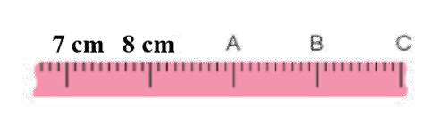

A. 10 m | B. 10 dm |  | C. 10 km | D. 10 cm
Câu 6. Kết quả của phép tính 235 +142 là:
A. 367 | B. 376 |  | C. 377 | D. 733
II. PHẦN TỰ LUẬN
Bài 1. Tính
296 | 465 | 703 | 360 | 724
- | - | + | + | +
143 | 520 | 191 | 128 | 135
……. | …....... | ..…… | .…… | ……..
Bài 2. Đặt tính rồi tính.
355 - 124 | 216 + 452 |  | 140+ 119 | 802 - 701
………….. | ………….. |  | ………….. | …………..
………….. | ………….. |  | ………….. | …………..
………….. | ………….. |  | ………….. | …………..

Bài 3. Điền kết quả tương ứng với phép tính.
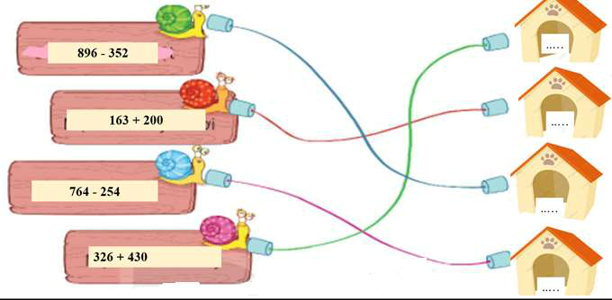

Bài 4. Con lợn rừng cân nặng 231 ki - lô - gam . Con hổ nặng hơn con lợn rừng 145 ki - lô - gam . Hỏi con hổ cân nặng bao nhiêu ki - lô - gam ?

Bài giải:

………………………………………………………………………………………………

………………………………………………………………………………………………

………………………………………………………………………………………………
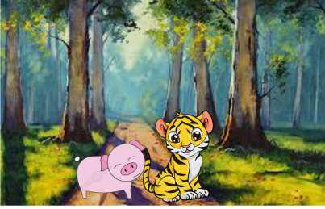

TOÁN -TUẦN 29

I. TRẮC NGHIỆM

Khoanh vào chữ cái đặt trước câu trả lời đúng hoặc làm theo yêu cầu:

Câu 1. Kết quả của phép tính 357 + 136 bằng bao nhiêu?

A. 293 B. 493 C. 394 D. 399

Câu 2. Kết quả của phép tính 600 + 300 bằng bao nhiêu?

A. 800 B. 300 C. 900 D. 400

Câu 3. Kết quả của phép tính 682 - 139 bằng bao nhiêu?

A. 345 |  | B. 543 | C. 534 | D. Không trừ được
Câu 4. Hiệu của số bé nhất có 3 chữ số với số lớn nhất có 2 chữ số là:
A. 1 |  | B. 10 | C. 100 | D. 9

Câu 5. Tổng của số lớn nhất có 2 chữ số và số lớn nhất có 2chữ số khác nhau là:

A. 197 B. 187 C. 198 D. 297

Câu 6. Tổng của số lớn nhất có hai chữ số khác nhau và số bé nhất có 3 chữ số giống nhau là:

A. 209 B. 290 C. 299 D. 993

- PHẦN TỰ LUẬN Bài 1. Đặt tính rồi tính

423 + 268 | 365 + 284 | 879 – 264 | 787 – 467
………….. | ………….. | ………….. | …………..
………….. | ………….. | ………….. | …………..
………….. | …………. | ………….. | …………..

Bài 2. Vườn cam có 246 cây. Vườn đào có nhiều hơn vườn cam 107 cây. Hỏi vườn đào có bao nhiêu cây ?
Bài giải

Bài 3. Đàn vịt có 857 con. Đàn gà có ít hơn 234 con. Hỏi đàn gà có bao nhiêu con?

Bài giải

Bài 4. Minh vẽ một mẫu hình 2 lần, như hình dưới. Hỏi khi vẽ mẫu này lần thứ 3, bạn ấy sẽ đi qua điểm nào?

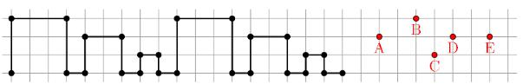

Vẽ lần thứ 3, điểm đi qua là

TOÁN -TUẦN 30

I. TRẮC NGHIỆM

Khoanh vào chữ cái đặt trước câu trả lời đúng hoặc làm theo yêu cầu:

Câu 1. Cây cau cao 180 cm. Cây cau cao hơn cây na 30 cm. Hỏi cây na cao bao nhiêu xăng- ti- mét?

A. 150cm | B. 200 cm | C. 150 | D. 121cm
sCâu 2. Hiệu của số bé nhất có ba chữ số với số bé nhất có 2 chữ số là:
A. 100 | B. 90 | C. 10 | D. 102
Câu 3. Điền Đ hoặc S vào ô trống:
A. 221 + 445 = 666 |  | C.45:5+610=619
B. 758 – 50 = 708 |  | D. 800 - 100 = 900
Câu 4. Bò mẹ nặng hơn bê con số ki-lô-gam là:
A. 183 kg | C. 150 kg |  | 377 kg
B. 207 kg | D. 250 kg | 127 kg
Câu 5. Số thích hợp cần điền vào dãy số: 5,10,15,…..25,30 là:
A. 20 | B. 16 | C. 35 | D. 919
Câu 6. Kết quả của phép tính 690 - 440 là:
A. 350 | B. 250 | C. 150 | D. 50
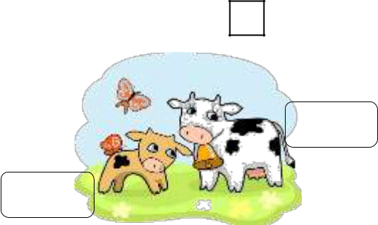

Câu 7. Tòa nhà có tất cả 255 căn hộ, trong đó có 212 căn hộ có gia đình sinh sống. Hỏi tòa nhà còn lại bao nhiêu căn hộ chưa sử dụng?

Đáp số của bài toán là:

A. 33 B. 43 (căn hộ) C. 43 căn hộ D. 33 căn hộ

Câu 8. Số lớn nhất có hai chữ số khác nhau mà tổng hai chữ số của nó bằng 10 là:

A. 19 B. 90 C. 91 D. 99

II. TỰ LUẬN

Bài 1. Đặt tính rồi tính:
570–5 | 837 – 372 | 999 – 355 | 606 – 60

………………………………………………………………………………………………

………………………………………………………………………………………………

………………………………………………………………………………………………

Bài 2. Tính:

413 – 322 + 111 =............................. 987 – 212 – 282 = ....................................

= ............................ = ...................................

Bài 3. Vườn nhà bác Lâm thu hoạch được 595 kg cam. Vườn nhà bác Hải thu hoạch được ít hơn vườn nhà bác Lâm 59 kg cam. Hỏi vườn nhà bác Hải thu hoạch được bao nhiêu ki – lô- gam cam?

Bài giải:

………………………………………………………………………………………………

………………………………………………………………………………………………

………………………………………………………………………………………………

Bài 4. Viết tất cả các số có hai chữ số mà tổng hai chữ số của mỗi số đó bằng 8.

………………………………………………………………………………………………

………………………………………………………………………………………………

Bài 5. Thử tài IQ (khoanh vào chữ cái dưới đáp án đúng
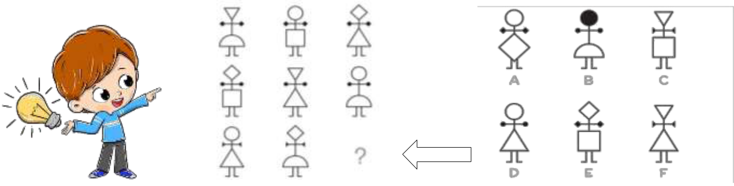

TOÁN -TUẦN 31

I. TRẮC NGHIỆM:

Khoanh vào chữ cái đặt trước câu trả lời đúng hoặc làm theo yêu cầu:
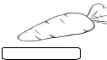

Câu 1. Tô màu vào củ, quả có ghi kết quả nhỏ nhất:
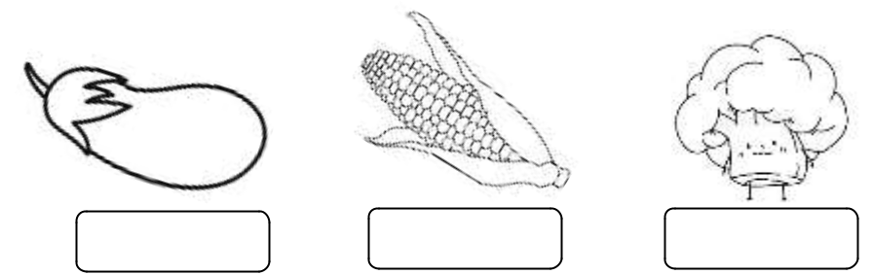

123 + 559 99 + 109 255 + 37 998 - 709

Câu 2. Một bến xe có 180 ô tô, sau khi một số ô tô rời bến, trong bến còn lại 65 ô tô? Hỏi có bao nhiêu ô tô đã rời bến?

A. 135 ô tô B. 125 ô tô C. 115 ô tô D. 105 ô tô

Câu 3. Khối lớp Hai có 305 học sinh, trong đó có 175 học sinh nam. Hỏi khối Hai có bao nhiêu học sinh nữ?

Đáp số đúng của bài toán là:

A. 130 học sinh B. 130 C. 130 học sinh nữ D. 230 học sinh nữ

Câu 4. Một cửa hàng ngày thứ nhất bán được 310 kg gạo, ngày thứ hai bán được số gạo ít hơn ngày thứ nhất 120 kg. Số gạo bán ngày thứ hai là:

A. 190 kg gạo B. 180 kg gạo C. 290 kg gạo D. 209 kg gạo

Câu 5. Quan sát biểu đồ tranh rồi trả lời câu hỏi:

5.1. Loại rau củ quả có nhiều nhất là:
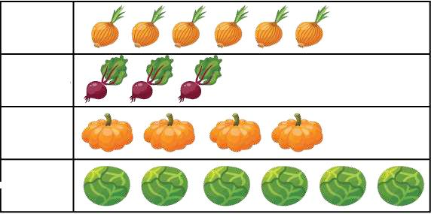
hành tây
………………………………………..

5.2. | Tổng số rau củ quả của 4 loại là:
A. 16 |  | B. 19
C. 17 |  | D. 14
5.3. | Củ cải ít hơn hành tây…………. củ.

củ cải

bí ngô

bắp cải

- TỰ LUẬN Bài 1. Tính:

891kg + 72kg – 107kg | 25l : 5 +155l
……………….......……………….......……………….......……………….......……………
……………….......……………….......……………….......……………….......……………
685cm – 155cm – 205 cm 5dm x 7 + 346dm
……………….......……………….......……………….......……………….......……………
……………….......……………….......……………….......……………….......……………
Bài 2. Một trang trại ngày đầu vắt được 188 l sữa bò, ngày thứ hai vắt được hơn ngày đầu
- l sữa bò. Hỏi ngày thứ hai trang trại vắt được bao nhiêu lít sữa bò? Bài giải:

………………………………………………………………………………………………
………………………………………………………………………………………………
………………………………………………………………………………………………

Bài 3. Quan sát, đếm và ghi số liệu tương ứng vào ô trống:

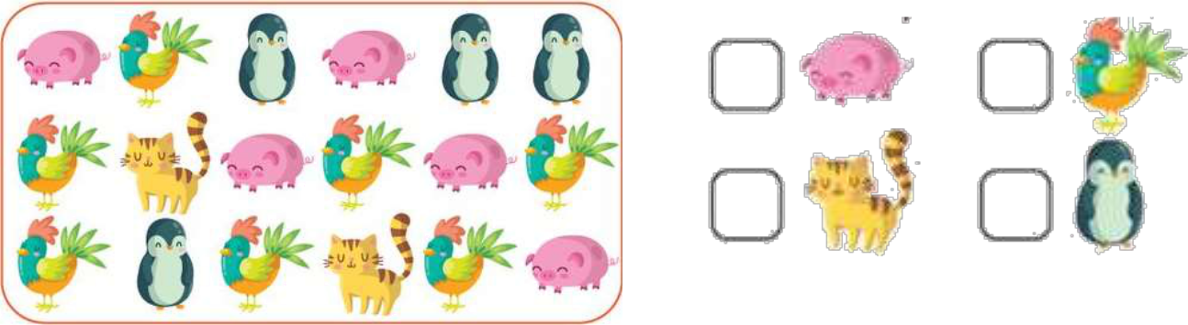

- Con vật có số lượng nhiều nhất là: ………………..

- Con vật có số lượng ít nhất là: …………………….

- Chim cánh cụt + gà = …………… con.

TOÁN -TUẦN 32

I. TRẮC NGHIỆM

Khoanh vào chữ cái đặt trước câu trả lời đúng hoặc làm theo yêu cầu:

Câu 1. Kết quả của phép tính 289 +105 là:
A. | 394 | B. 494 | C. 384 | D. 484
Câu 2. Kết quả của phép tính 987 - 879 là:
A. | 80 | B. 8 | C. 18 | D. 16
Câu 3. Số nhỏ nhất có hai chữ số mà hiệu hai chữ số đó bằng 2 là:
A. | 12 | B. 13 | C. 31 | D. 14

Câu 4. Hôm nay là thứ Ba ngày 15. Vậy thứ Ba tuần sau là ngày bao nhiêu?

A. 18 B. 20 C. 22 D. 24

Câu 5. Hình vẽ dưới đây có bao nhiêu hình tam giác?
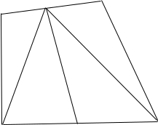

A. 7 hình C. 5 hình

B. 6 hình D. 4 hình

Câu 6. Bao gạo nếp nặng 119 kg, bao gạo tẻ nặng hơn bao gạo nếp 9 kg. Hỏi bao gạo tẻ nặng bao nhiêu ki – lô – gam?

Đáp số của bài toán là:

A. 128 kg B. 110 kg C. 128 kg gạo tẻ D. 110 kg gạo tẻ

Câu 7. Tuấn nhanh hơn Hùng, Dũng chậm hơn Tuấn. Câu nào dưới đây đúng nhất?

A. Dũng nhanh hơn Hùng B. Dũng chậm hơn Hùng

C. Dũng chậm nhất D. Tuấn nhanh nhất

Câu 8. Hiện nay mẹ hơn Đăng 24 tuổi. Hỏi sau 8 năm nữa mẹ hơn Đăng bao nhiêu tuổi?

A. 32 tuổi B. 24 tuổi C. 16 tuổi D. 31 tuổi

II. TỰ LUẬN

Bài 1. Đặt tính rồi tính:

228 + 232 28 + 429 553 - 47 905 - 202

………………………………………………………………………………………………
………………………………………………………………………………………………
………………………………………………………………………………………………

Bài 2. Một bác nông dân bán được 200 kg gạo. Số ngô bán được ít hơn số gạo 32 kg. Hỏi bác nông dân đã bán được bao nhiêu ki – lô – gam ngô ?

Bài giải

………………………………………………………………………………………………

………………………………………………………………………………………………

………………………………………………………………………………………………

Bài 3. Hai số có tổng bằng số lớn nhất có ba chữ số khác nhau, biết số bé là 29.

Tìm số lớn.
Bài giải

………………………………………………………………………………………………

………………………………………………………………………………………………

………………………………………………………………………………………………

Bài 4. Tìm số có hai chữ số biết hiệu của chữ số hàng chục và chữ số hàng đơn vị bằng 3 và tích của hai chữ số bằng 10.
Bài giải
………………………………………………………………………………………………

………………………………………………………………………………………………

………………………………………………………………………………………………

TOÁN -TUẦN 33

I. TRẮC NGHIỆM

Khoanh vào chữ cái đặt trước câu trả lời đúng hoặc làm theo yêu cầu:

Câu 1. Tùng có 68 viên bi, nếu Tùng có thêm 7 viên bi nữa thì số bi của Tùng bằng số bi của Thắng. Vậy Thắng có bao nhiêu viên bi?

A. 75 B. 85 C. 73 D. 61

Câu 2. Trại chăn nuôi có 485 con gà mái, số gà mái nhiều hơn gà trống 150 con. Hỏi trại chăn nuôi có bao nhiêu con gà trống?

A. 330 con gà trống B. 320 con C. 640 con gà trống D. 640 con

Câu 3. Có tất cả bao nhiêu số có ba chữ số khác nhau được lập từ ba chữ số: 1, 2, 8?

A. 9 số B. 27 số C. 6 số D. 5 số

Câu 4. Số 510 được viết thành tổng là:

A.500+10 B.500+1+0 C.5+1+0 D.500+1

Câu 5. Hiệu của số lớn nhất có hai chữ số và số lẻ nhỏ nhất có hai chữ số là:

A. 99 B. 89 C. 88 D. 100

Câu 6. Từ các chữ số 5, 1, 8 viết được số lớn nhất có 3 chữ số khác nhau là?

A. 518 B. 888 C. 851 D. 815

Câu 7.
a/ Hiệu của số tròn trăm lớn nhất có 3 chữ số và số bé nhất có 3 chữ số là:
A. 800 B. 890 C. 899
b/ Số tròn chục nhỏ nhất ở giữa 299 và 311 là:
- 290 B. 300 C. 310

II.TỰ LUẬN
Bài 1. | Đặt tính rồi tính:
 | 484 + 32 | 408 + 102 | 600 – 150 | 625 – 425
..................... |  | ..................... | ..................... | .....................
..................... |  | ..................... | ..................... | .....................
..................... |  | ..................... | ..................... | .....................
Bài 2. | Điền số hoặc dấu thích hợp vào ô trống để có phép tính đúng:

-

57

=

43

96

-

69

27

Bài 3. Con bò nặng 205 kg. Con trâu nặng hơn con bò 32 kg. Hỏi con trâu nặng bao nhiêu ki – lô – gam?

Bài giải

………………………………………………………………………………………………

………………………………………………………………………………………………

………………………………………………………………………………………………

Bài 4. Điền số thích hợp vào chỗ chấm:
2 x …: 5 = 2 5 : 1 x...... = 25
……- 600 = 300 300 + …… = 1000

Bài 5. Tìm hiệu của số lớn nhất có ba chữ số khác nhau với 279.

………………………………………………………………………………………………

………………………………………………………………………………………………

………………………………………………………………………………………………

TOÁN -TUẦN 34

I. TRẮC NGHIỆM

Khoanh vào chữ cái đặt trước câu trả lời đúng:

Câu 1. Trong phép nhân 5 x 5 = 25, số 25 được gọi là:

A. Thừa số B. Tổng C. Tích D. Số hạng

Câu 2. Mẹ mua 20 bông hoa để cắm vào các lọ, biết mỗi lọ chỉ cắm được 5 bông. Hỏi mẹ cần bao nhiêu lọ để cắm hết số hoa đó?

A. 25 lọ | B. 5 lọ |  | C. 15 lọ | D. 4 lọ
Câu 3. Trong phép nhân 5 x |  | = 20. Số cần điền vào ô trống là:
A. 3 | B. 4 |  | C. 5 | D. 6
Câu 4. Kết quả của phép tính 5 x 10 + 18 là:
A. 50 | B. 68 |  | C. 32 | D. 58

Câu 5. Độ dài đường gấp khúc MNPQ là: |  |  | Q
 |  | N | Q
A. 12 cm |  | N
A. 12 cm |  | 3cm
B. 9 cm |  | 3cm | 3cm
B. 9 cm |  | 3cm | 3cm
C. 6 cm | M |  | P
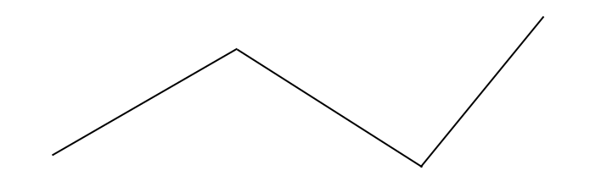

Câu 6. Có 5 can đựng dầu, trong đó có 4 can như nhau, mỗi can đựng được 5l và 1 can còn lại nhỏ hơn, chỉ đựng được 3l. Tính số dầu đựng trong 5 can.

A. 20 lít dầu | B. 12 lít dầu | C. 23 lít dầu | D. 25 lít dầu

Câu 7. Nhà An nuôi 5 con gà mái và 3 con gà trống. Hỏi có tất cả bao nhiêu chân gà?

A. 16 chân gà B. 10 chân gà C. 6 chân gà D. 8 chân gà
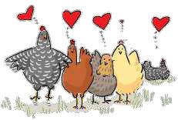

- PHẦN TỰ LUẬN Bài 1. Đặt tính rồi tính

236 + 454 | 500 + 500 | 587 - 93 | 675 - 441
..................... | ..................... | ..................... | .....................
..................... | ..................... | ..................... | .....................
..................... | ..................... | ..................... | .....................

Bài 2. Tính
45 cm : 5 + 55cm = ………………… | 2 túi x 3 + 68 túi = ……………………
= ………………… | = ……………………
5cm x 7 – 28cm =…………………. | 20kg : 5 + 99kg = …………………….
= ………………… | = ……………………

Bài 3. Trong phòng họp có 9 lọ hoa hồng, mỗi lọ hoa hồng đều có 5 bông. Biết trong số đó có 18 bông màu đỏ, còn lại là màu vàng. Hỏi có bao nhiêu bông hoa hồng màu vàng?

Bài giải

………………………………………………………………………………………………

………………………………………………………………………………………………

………………………………………………………………………………………………

………………………………………………………………………………………………

………………………………………………………………………………………………

Bài 4.Tính tổng của số lớn nhất có hai chữ số khác nhau với số bé nhất có ba chữ số.
………………………………………………………………………………………………

………………………………………………………………………………………………

………………………………………………………………………………………………

Bài 5.Tìm hiệu của số lớn nhất có ba chữ số khác nhau và số nhỏ nhất có hai chữ số.

………………………………………………………………………………………………

………………………………………………………………………………………………

………………………………………………………………………………………………

TOÁN -TUẦN 35

I. TRẮC NGHIỆM

Khoanh vào chữ cái đặt trước câu trả lời đúng:

Câu 1. Tính 5m + 3dm + 4cm = …..cm. Số cần điền vào chỗ chấm là:

A. 134 B. 134 cm C. 534 D. 534 cm

Câu 2. Một người đi bộ mỗi giờ được 4km. Hỏi trong 5 giờ người đó đi được bao nhiêu ki – lô – mét? (tốc độ đi không thay đổi)

A. 9 km B. 20 km C. 15 km D. 25 km

Câu 3. Một bác thợ may dùng 20m vải để may bốn bộ quần áo như nhau. Hỏi để may một bộ quần áo như thế cần bao nhiêu mét vải?

A. 5m vải B. 4m vải C. 16m vải D. 24m vải

Câu 4. Một đường gấp khúc có độ dài 3 đoạn thẳng đều bằng nhau, mỗi đoạn dài 20cm. Hỏi đường gấp khúc đó có độ dài là bao nhiêu đề - xi –mét?

A. 60 B. 60dm C. 60cm D. 6dm

Câu 5. Điền cặp số thích hợp vào dãy số sau: 12, 18, 24, ….., …….

A. 26, 28 B. 30, 34 C. 30, 36 D. 25, 26

Câu 6. 1 giờ = …… phút. Số cần điền vào chỗ chấm là:

A. 10 phút B. 10 C. 60 phút D. 60

Câu 7. Đồng hồ bên chỉ mấy giờ đêm?
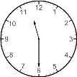

A. 11 giờ 30 phút C. 22 giờ 30 phút

B. 23 giờ 30 phút D. 11 giờ 15 phút

Câu 8. Hiệu của số chẵn lớn nhất có hai chữ số khác nhau và số lẻ nhỏ nhất có hai chữ số khác nhau là:

A. 98 B. 13 C. 88 D. 85
II. PHẦN TỰ LUẬN

Bài 1. Quan sát biểu đồ và điền số lượng thích hợp vào ô trống dưới mỗi vật sau đó trả lời các câu hỏi bằng cách điền chữ hoặc số cho phù hợp:

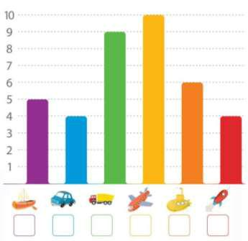

máy bay

xe tải

tàu ngầm

thuyền
ô tô tên lửa

- Tổng số xe tải và ô tô là:….cái

- Phương tiện có số lượng nhiều nhất là :………………………..

- Số lượng tên lửa ………..ô tô

- Tàu ngầm ít hơn máy bay ….cái

- Tổng số phương tiện có trong biểu đồ là ………………..cái
Bài 2. Điền số hoặc dấu + , - , x , :, = thích hợp vào chỗ chấm để có phép tính đúng:
a. 1dm ......10cm b. ..... – 28 = 29 c. 100cm .... 200cm = 30dm
Bài 3. Tùng kém bố Tùng 27 tuổi. Bố Tùng kém ông nội Tùng 28 tuổi. Hỏi ông nội hơn Tùng bao nhiêu tuổi?
Bài giải
………………………………………………………………………………………………

………………………………………………………………………………………………

………………………………………………………………………………………………

Bài 4. Cho 3 thẻ số: 4; 0; 5

a/ Em hãy lập các số có ba chữ số từ các thẻ số trên.
………………………………………………………………………………………………
b/ Tính hiệu số lớn nhất và số bé nhất vừa lập được.
………………………………………………………………………………………………

